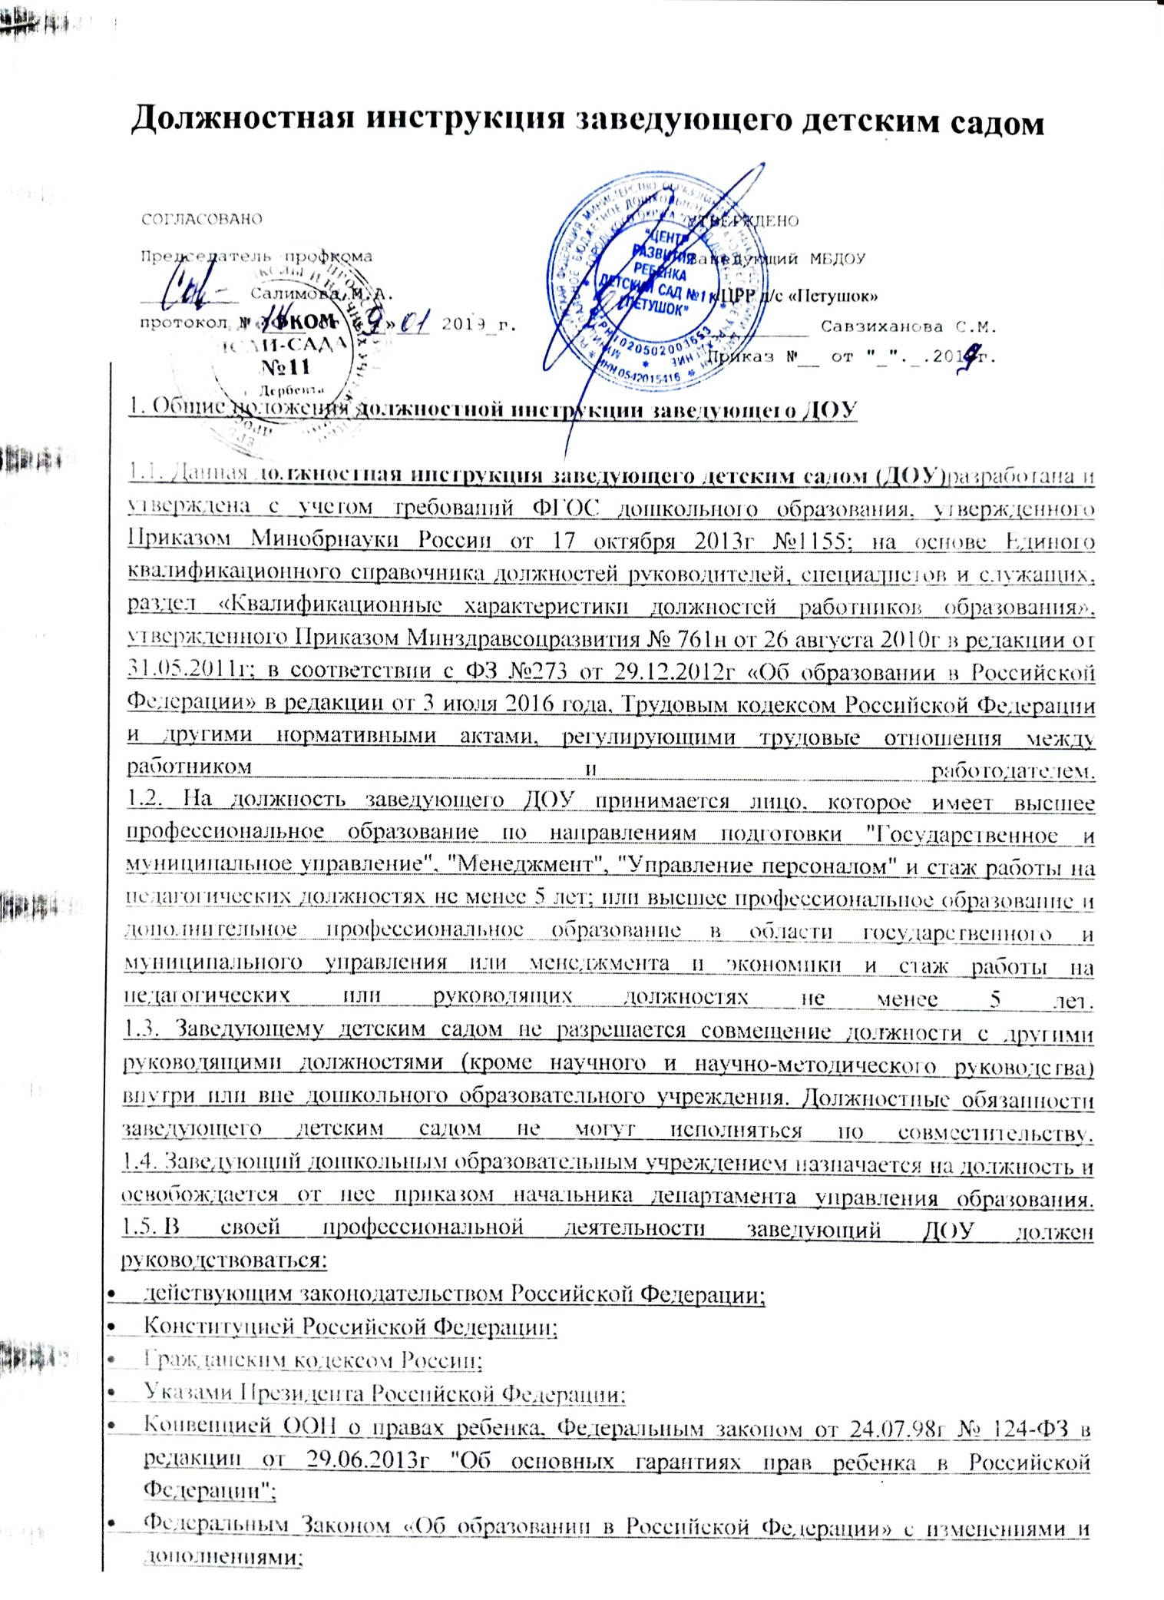

* Коллективным договором;
* Типовым положением о дошкольном образовательном учреждении;
* Национальной доктриной образования в Российской Федерации до 2025 года;
* Программой «Образование и здоровье»;
* муниципальными правовыми актами, Уставом и локальными правовыми актами дошкольного образовательного учреждения;
* законодательными и нормативными документами, регламентирующими производственно-хозяйственную и финансово-экономическую деятельность дошкольного образовательного учреждения;
* трудовым договором;
* методическими материалами, касающимися деятельности государственного образовательного учреждения;
* Правилами внутреннего трудового распорядка.

1.6. Заведующая дошкольным образовательным учреждением обязана руководствоваться и строго соблюдать свою должностную инструкцию заведующего ДОУ с учетом требований ФГОС ДО, а также требования охраны труда и пожарной безопасности.  
1.7. Заведующий дошкольным образовательным учреждением должен знать:

* приоритетные направления развития образовательной системы Российской Федерации;
* Конституцию Российской Федерации, законы и другие нормативные правовые акты, регламентирующие образовательную и физкультурно-спортивную деятельность в России;
* Конвенцию ООН о правах ребенка;
* достижения современной психолого-педагогической науки и практики;
* программу воспитания детей в дошкольном образовательном учреждении;
* дошкольную педагогику и психологию;
* основы физиологии, гигиены;
* основы организации труда и действующее трудовое законодательство Российской Федерации;
* теорию и методы управления образовательными системами;
* современные педагогические технологии продуктивного, дифференцированного обучения, реализации компетентного подхода, развивающего обучение;
* способы убеждения, аргументации своей позиции, установки контактов с воспитанниками разного возраста, их родителями (законными представителями), коллегами по работе;
* технологии диагностики причин конфликтных ситуаций, их профилактики и разрешения;
* основы работы с текстовыми редакторами, презентациями, электронными таблицами, электронной почтой и браузерами, персональным компьютером и мультимедийным оборудованием;
* основы экономики и социологии;
* способы организации финансово-хозяйственной деятельности дошкольного образовательного учреждения;
* гражданское, административное, трудовое, бюджетное, налоговое законодательство в тех частях, которые касаются регулирования деятельности дошкольных образовательных организаций и органов управления образованием различных уровней;
* основы менеджмента, управления персоналом;
* профиль и особенности структуры детского сада;
* перспективы технического, экономического и социального развития дошкольного образовательного учреждения;
* правила эксплуатации помещений детского сада;
* основы управления проектами;
* Правила внутреннего трудового распорядка ДОУ;
* основы делопроизводства;
* [инструкцию по охране труда для заведующего ДОУ](http://ohrana-tryda.com/node/530" \t "_blank);
* [должностную инструкцию заведующего ДОУ по пожарной безопасности](http://ohrana-tryda.com/node/748" \t "_blank);
* правила и нормы охраны труда, техники безопасности и противопожарной защиты;

Заведующая детским садом также должна знать должностную инструкцию заведующей ДОУ и порядок действий в чрезвычайных ситуациях.

2. **Функции заведующего детским садом**

Основные направления деятельности заведующего:

2.1. Осуществление общего руководства всеми направлениями деятельности ДОУ в полном соответствии с Уставом и законодательством Российской Федерации.  
2.2. Обеспечение системной, качественной и безопасной воспитательно-образовательной деятельности детского сада в соответствии с Федеральным Законом «Об образовании в Российской Федерации», ФГОС дошкольного образования.

3. **Должностные обязанности заведующего ДОУ**

Заведующий детским садом имеет следующие должностные обязанности:

3.1. Осуществление руководства дошкольным образовательным учреждением в соответствии с законами и другими нормативными правовыми актами Российской Федерации, Уставом.  
3.2. Обеспечение системной воспитательно-образовательной и административно-хозяйственной деятельности дошкольного образовательного учреждения.  
3.3. Обеспечение реализации Федерального государственного образовательного стандарта дошкольного образования (ФГОС ДО), Федеральных государственных требований.  
3.4. Формирование контингента детей, обеспечение охраны их жизни и здоровья во время воспитательно-образовательного процесса, соблюдение прав и свобод детей и работников дошкольного образовательного учреждения в установленном законодательством Российской Федерации порядке.  
3.5. Определение стратегии, цели и задачи развития дошкольного образовательного учреждения, принятие решений о программном планировании его работы, участии ДОУ в различных программах и проектах, обеспечение соблюдения требований, предъявляемых к условиям воспитательно-образовательного процесса, образовательным программам, результатам учреждения и к качеству воспитания и образования, непрерывное повышение качества воспитания и образования. Обеспечивает объективность оценки качества образования воспитанников в детском саду.  
3.6. Осуществление разработки, утверждения и реализации программ развития дошкольного образовательного учреждения, образовательной программы, учебных планов, учебных программ курсов, дисциплин, Устава и Правил внутреннего трудового распорядка совместно с Советом ДОУ и общественными организациями.  
3.7. Создание условий для внедрения инноваций, обеспечения формирования и реализации инициатив сотрудников детского сада, направленных на улучшение работы учреждения и повышение качества воспитания и образования.  
3.8. Распоряжение бюджетными средствами в пределах своих полномочий, обеспечение результативности и эффективности их использования. Формирование фонда оплаты труда в пределах установленных средств, с разделением его на базовую и стимулирующую часть.  
3.9. Обеспечение рационального использования средств, поступающих из других источников, составление отчетов об использовании привлечённых средств для родительской общественности.  
3.10. Утверждение структуры и штатного расписания дошкольного образовательного учреждения.  
3.11. Решение кадровых, административных, финансовых, хозяйственных, учебно-методических и иных вопросов в соответствии с уставом ДОУ.  
3.12. Осуществление приёма на работу, подбор и расстановка кадров в соответствии с нормами трудового законодательства Российской Федерации и квалификационными характеристиками работников.  
3.13. Создание условий для непрерывного повышения квалификации сотрудников детского сада, поддержания благоприятного морально-психологического климата непосредственно в коллективе.  
3.14. Обеспечение установления заработной платы сотрудникам дошкольного образовательного учреждения, в том числе стимулирующей части (надбавок, доплат к должностным окладам и ставкам заработной платы), выплату в полном размере заработной платы работникам в сроки, установленные Коллективным договором ДОУ, Правилами внутреннего трудового распорядка, трудовыми договорами.  
3.15. Принятие мер по обеспечению дошкольного образовательного учреждения квалифицированными кадрами, рациональному использованию и развитию их профессиональных знаний и опыта, формирование резерва кадров в целях замещения вакантных должностей в детском саду.  
3.16. Создание условий, обеспечивающих участие сотрудников в управлении дошкольным образовательным учреждением.  
3.17. Принятие локальных нормативных актов, содержащих нормы трудового права, в том числе по вопросам установления системы оплаты труда с учетом мнения представительного органа сотрудников ДОУ.  
3.18. Планирование, координация и контроль деятельности структурных подразделений, педагогических и других сотрудников дошкольного образовательного учреждения.  
3.19. Обеспечение системного контроля своевременного прохождения медицинских осмотров сотрудниками детского сада.  
3.20. Обеспечение эффективного взаимодействия и сотрудничества с органами государственной власти, местного самоуправления, предприятиями и организациями, общественностью, родителями (законными представителями) воспитанников детского сада, гражданами.  
3.21. Представление ДОУ в государственных, муниципальных, общественных и других органах, учреждениях, иных организациях.  
3.22. Содействие деятельности педагогических, психологических организаций и методических объединений, общественных организаций.  
3.23. Обеспечение государственной регистрации, лицензирования образовательной деятельности, государственной аттестации и аккредитации детского сада.  
3.24. Соблюдение требования о неразглашении персональных данных сотрудников дошкольного образовательного учреждения в соответствии с Положением о защите персональных данных работников.  
3.25. Обеспечение безопасной эксплуатации инженерно-технических коммуникаций и оборудования; своевременная организация осмотров и ремонта зданий и помещений дошкольного образовательного учреждения.  
3.26. Обеспечение учёта, сохранности и пополнения учебно-материальной базы, учёта и хранения документации, привлечение для осуществления деятельности, предусмотренной Уставом детского сада дополнительных источников финансовых и материальных средств.  
3.27. Представление учредителю ежегодного отчета о поступлении, расходовании финансовых и материальных средств и публичного отчета о деятельности ДОУ в целом.  
3.28. Осуществление реализации антикоррупционного законодательства в дошкольном образовательном учреждении.  
3.29. Обеспечение соблюдения правил санитарно-гигиенического режима, охраны труда и пожарной безопасности в детском саду, соблюдение требований должностной инструкции заведующего в ДОУ.  
3.30. Создание надлежащих условий для укрепления здоровья, принятие мер по улучшению медицинского обслуживания и оздоровительной работы в дошкольном образовательном учреждении.  
3.31. Обеспечение соответствующих условий для осуществления коррекционной работы с детьми, имеющими отклонения в развитии.  
3.32. Принятие мер совместно с профсоюзным комитетом и родительской общественностью по улучшению организации питания в детском саду, ассортимента продуктов, созданию условий для качественного приготовления пищи на пищеблоке.  
3.33. Экстренное информирование органов Управления образования обо всех чрезвычайных происшествиях в дошкольном образовательном учреждении, связанных с жизнью и здоровьем воспитанников и сотрудников.

4. **Права заведующего дошкольным образовательным учреждением**

Заведующий детским садом имеет право в пределах своей компетенции:

4.1. Представлять интересы дошкольного образовательного учреждения во взаимоотношениях с физическими и юридическими лицами, с государственными и муниципальными органами власти и управления.  
4.2. Издавать приказы, обязательные распоряжения и другие локальные акты дошкольного образовательного учреждения.  
4.3. Поощрять, а также привлекать к дисциплинарной ответственности сотрудников в порядке, установленном Уставом школы и Правилами о поощрениях и взысканиях по согласованию с профсоюзным комитетом ДОУ.  
4.4. Совместно с Советом трудового коллектива определять размер доплат и надбавок, премий и других выплат стимулирующего характера.  
4.5. Представлять сотрудников детского сада к награждению и присвоению почетных званий при утверждении их представлений педагогическим советом.  
4.6. Открывать и закрывать счета в казначейских учреждениях и банках.  
4.7. Определять штатное расписание ДОУ и вносить в него изменения в соответствии с нуждами дошкольного образовательного учреждения.  
4.8. Заключать:

* трудовые договора с сотрудниками детского сада;
* соглашения с трудовым коллективом по охране труда и технике безопасности, охране жизни и здоровья воспитанников детского сада;
* договора с родителями (законными представителями) воспитанников по оказанию платных образовательных услуг в ДОУ на основании лицензии.

4.9. На защиту профессиональной чести и достоинства, на социальные гарантии и льготы, установленные законодательством Российской Федерации, на ежегодный оплачиваемый отпуск.  
4.10. Определять объем и порядок защиты сведений, составляющих конфиденциальную информацию, в установленных законодательством РФ пределах.  
4.11. Присутствовать на любых занятиях и мероприятиях которые проводятся с детьми (без права делать замечания педагогу в течение занятий).  
4.12. Требовать от сотрудников детского сада соблюдения технологий воспитательной, образовательной и хозяйственной деятельности, норм и требований профессиональной этики, выполнения принятых планов и программ, носящих обязательный характер.  
4.13. Своевременно повышать уровень своей квалификации, проходить аттестацию на добровольной основе.  
4.14. Вносить в необходимых случаях временные изменений в расписание занятий, отмены занятий, временного объединения групп для проведения совместных занятий.  
4.15. Осуществлять запрет на проведение воспиатательно-образовательного процесса при наличии опасных условий для жизни и здоровья воспитанников и сотрудников дошкольного образовательного учреждения.

5. **Ответственность заведующего ДОУ**

5.1. Заведующий детским садом несёт ответственность в установленном законодательством Российской Федерации порядке:

* за уровень квалификации дошкольного образовательного учреждения;
* за реализацию образовательных программ в ДОУ;
* за жизнь и здоровье, соблюдение прав ребёнка и сотрудников дошкольного образовательного учреждения во время образовательного процесса;
* за нарушение или незаконное ограничение прав на образование.

5.2. Заведующий дошкольным образовательным учреждением несёт дисциплинарную ответственность в порядке, установленном трудовым законодательством Российской Федерации, за неисполнение или ненадлежащее исполнение без уважительных причин:

* Устава, Правил внутреннего трудового распорядка и других локальных нормативных актов дошкольного образовательного учреждения;
* законных распоряжений органов управления образованием.

За неисполнение или ненадлежащее исполнение своих должностных обязанностей, установленных настоящей должностной инструкцией заведующего детским садом, в том числе за неиспользование предоставленных ему прав.  
За грубое нарушение трудовых обязанностей в качестве дисциплинарного наказания может быть применено увольнение.

